

**信息与软件工程学院**

**项目报告**

课程名称： 程序设计项目实践（BPLF）

学 期： 2019-2020第1学期

项目名称： 为Linux用户打造的密码本

授课教师： 白忠建

|  |  |  |
| --- | --- | --- |
| 序号 | 学号 | 姓名 |
| 1（组长） | 2019091601026 | 崔冬辰 |
| 2 | 2019091601021 | 李尚哲 |
| 3 | 2019091601001 | 唐昊哲 |
| 4 |  |  |
| 5 |  |  |

目录

1 项目简介 3

1.1 考核方式 3

1.2 项目题目及内容简介 3

1.3 项目组成员与分工 3

2 需求分析 4

2.1 选题的依据 4

2.2 功能需求 4

3 系统设计 5

3.1 总体设计 5

3.2 模块设计 5

4 系统实现 7

4.1 主函数 7

4.2 其他函数 7

5 功能测试 8

6 总结 9

# 1 项目简介

## 1.1 考核方式

总成绩 = 项目和项目文档成绩(40%) + 汇报幻灯片成绩(20%)

+ 表达能力(20%) + 团队合作(20%)

## 1.2 项目题目及内容简介

项目题目：为Linux用户打造的密码本

内容简介：可以在Linux环境下实现屏幕操作的密码管理本，对比于普通程序，能够为Linux用户带来更好的体验。用户可以进行对账户密码进行查看，存储，删除，以及通过账户名或登录环境来查找密码。

## 1.3 项目组成员与分工

崔冬辰：选题，统筹团队合作，程序框架，文档，PPT

李尚哲：指导实现屏幕操作，face函数，main函数，searchByName函数，

唐昊哲：debug

# 2 需求分析

## 2.1 选题的依据

在互联网发达的当下，登录各种各样的网站以及app已经是我们的日常。很多情况下我们可能会忘记自己当初设定的账户和密码，因此我们需要制作一个密码本，用以记录自己的账户和密码并能够对密码本进行修改。

我们的密码本为Linux用户开发。由于Linux用户在运行程序时，命令行界面颜值比较低，为了给用户带来更好的体验，我们将系统制作成类似windows系统下的窗口。

基于上述分析，我们将制作一个能够在Linux系统下实现屏幕操作的密码管理本。

## 2.2 功能需求

使用UML用例图说明系统功能：

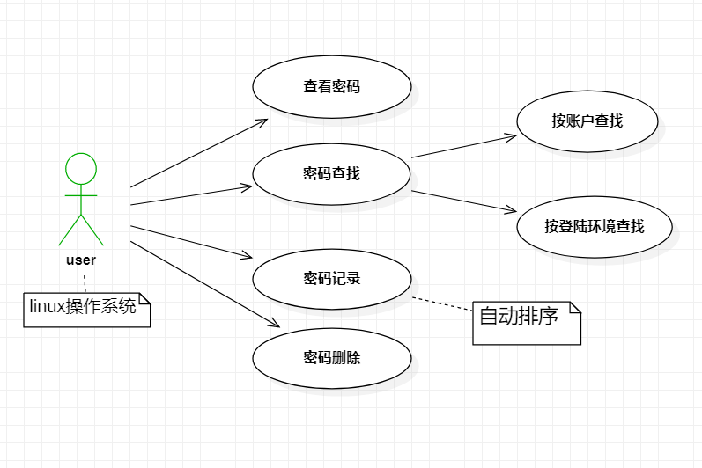

# 3 系统设计

## 3.1 总体设计

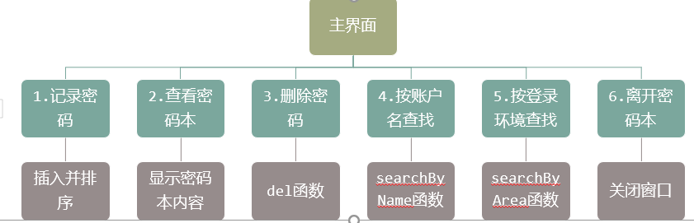

类似的功能模块框图

## 3.2 模块设计

可以包括以下内容：

给出多个文件之间的关系

给出文件包含的函数原型

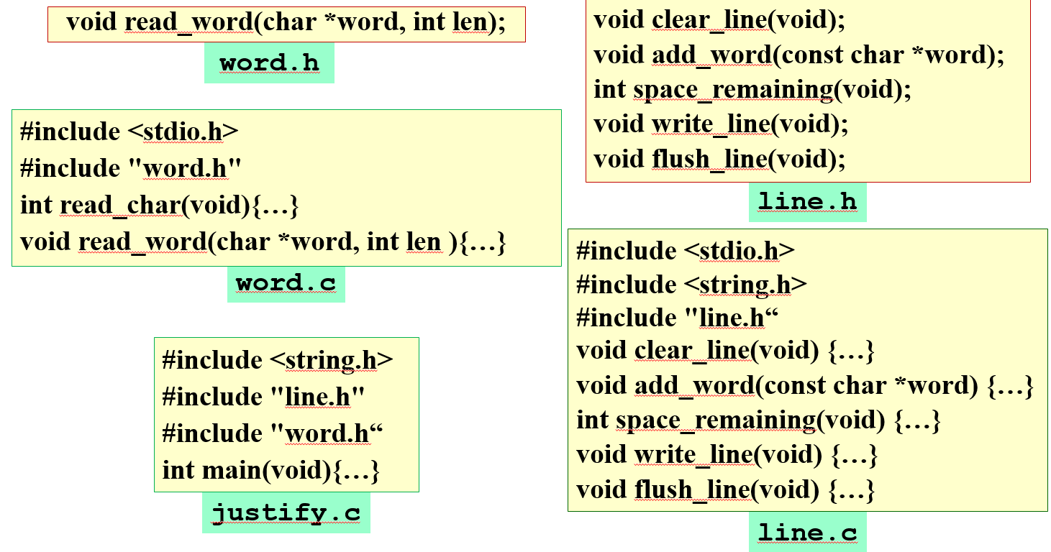

# 4 系统实现

## 4.1 主函数

用程序流程图说明实现思路

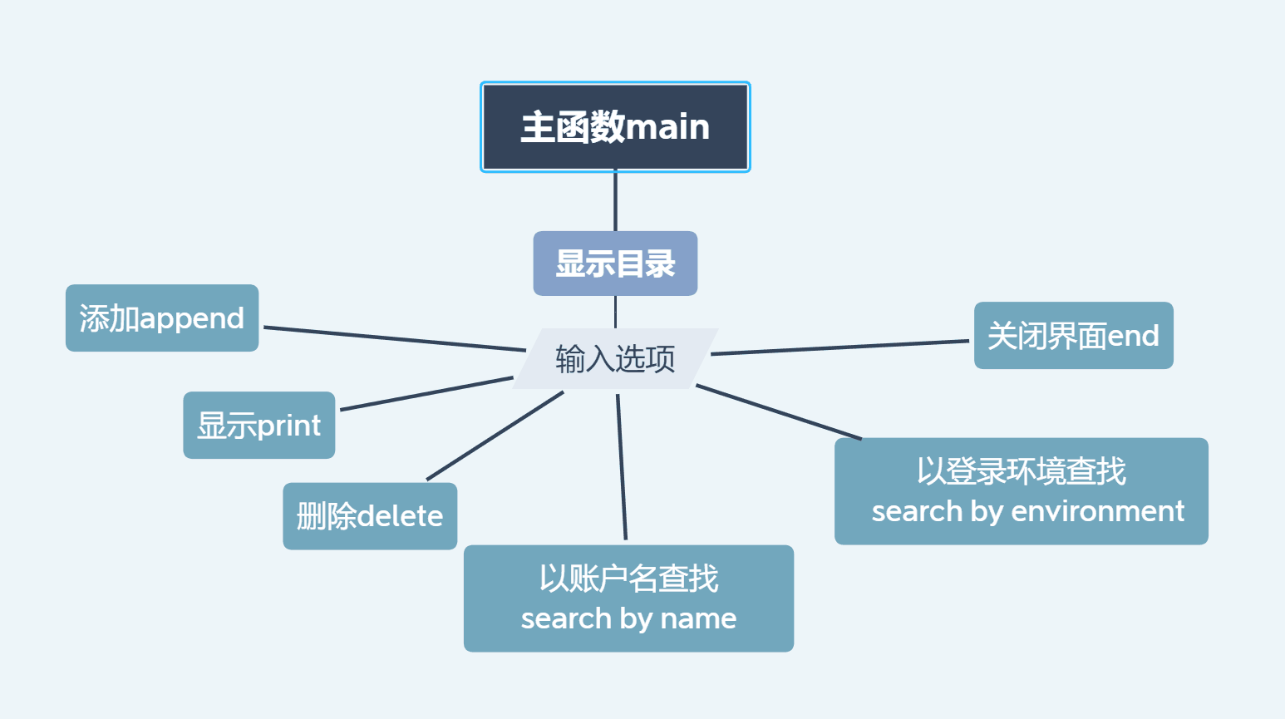

关键代码分析

int main()

{

    struct student *head = NULL;

    int input;

    setlocale(LC_ALL, "");

    //read

    while (1)

    {

        face();

        scanw("%d", &input);

        printw("%d", input);

        getch();

        switch (input)

        {

        case 1:

            head = append(head);

            break;

        case 2:

            print(head);

            break;

        case 3:

            head = del(head);

            break;

        case 4:

            searchByName(head);

            break;

        case 5:

            searchByArea(head);

            break;

        case 6:

            clear();

            endwin();

            return 0;

            break;

        }

        clear();

    }

    getch();

    endwin();

    return 0;

}

## 4.2 其他函数

Append函数

# 5 功能测试

# 6 总结

学到了什么？

痛点和难点

自己的贡献

如何与他人合作？